PEMERINTAH PROVINSI DAERAH KHUSUS IBUKOTA JAKARTA
DINAS PARIWISATA DAN EKONOMI KREATIF
Bidang Data, Informasi dan Pengembangan Destinasi

LAPORAN PELAKSANAAN TUGAS TENAGA AHLI
Kegiatan Penyediaan dan Pengelolaan Data Statistik Pariwisata Jakarta — Tahun Anggaran 2026
Nama Tenaga Ahli | [Nama Tenaga Ahli]
NIK / No. Kontrak | [NIK / No. Kontrak]
Jabatan / Posisi | Project Manager Analisis Data dan Pembangunan Dashboard Pariwisata
Kualifikasi | S2 / setara, pengalaman minimal 5 tahun
Periode Laporan | Bulan ke-5 (Laporan Bulanan Kelima) — Oktober 2026
Sub Kegiatan | Perencanaan Daya Tarik Wisata Provinsi
Lokasi | Provinsi DKI Jakarta

I. PENDAHULUAN
Laporan bulanan kelima ini memuat pelaksanaan kegiatan Penyediaan dan Pengelolaan Data Statistik Pariwisata Jakarta Tahun Anggaran 2026 untuk periode 1–30 Oktober. Fokus pekerjaan adalah pemuatan data harian berbasis registri, pembentukan data induk wilayah, negara, dan periode, penambahan dataset pendukung pariwisata, penyempurnaan dashboard sesuai masukan rapat, serta penyiapan layanan data untuk pemindahan portal. Capaian ditelusuri dari perubahan yang tercatat pada Oktober dan bukti sistem yang diperiksa pada 30 Oktober 2026. Tahun data indikator dibedakan dari periode pekerjaan.
Pada bulan kelima, Project Manager mengarahkan pekerjaan dari perluasan dashboard menuju kesiapan platform untuk dipindahkan dan dipakai lebih luas. Prioritas Oktober adalah menindaklanjuti dua rapat progres bersama Dinas, menata katalog data terkonsolidasi, serta menyusun rencana pemindahan portal ke server Kominfo tanpa mengubah angka yang sudah tampil.
II. URAIAN TUGAS
Sesuai Kerangka Acuan Kerja (KAK) kegiatan, uraian tugas untuk posisi ini adalah sebagai berikut:
a. Mengelola dan merencanakan SDM yang dibutuhkan untuk kegiatan Analisis Data dan Pembangunan Dashboard Pariwisata, termasuk analisis, desain, pelaksanaan, pengujian/validasi, dan output yang dihasilkan;
b. Memberikan laporan kegiatan Analisis Data dan Pembangunan Dashboard Pariwisata berupa progres pekerjaan dan pembaruan;
c. Memastikan kegiatan selesai tepat waktu, sesuai anggaran, memenuhi standar kualitas, dan harapan pemilik program;
d. Mengelola risiko dan isu pekerjaan, memastikan penyediaan informasi tepat waktu, serta melakukan mitigasi risiko dan langkah eskalasi.
III. PELAKSANAAN PEKERJAAN BULAN INI
Realisasi Oktober ditelusuri dari riwayat perubahan repositori 1–30 Oktober, dokumen rencana kerja portal, dan pemeriksaan halaman publik pada 30 Oktober 2026. Pekerjaan yang masih menunggu keputusan pemilik dinyatakan sebagai menunggu, bukan sebagai capaian.
Uraian Tugas (KAK) | Realisasi Bulan Ini
Perencanaan dan pembagian pekerjaan | Memecah pemindahan portal menjadi rencana kerja bertahap: enam tahap layanan data di repositori ini dan sepuluh tahap aplikasi portal Nuxt + Laravel. Tahap layanan data 01–05 selesai dan digabung pada 26 Oktober; tahap deploy dan aplikasi portal menunggu keputusan pemilik.
Pelaporan progres dan pembaruan | Menindaklanjuti masukan rapat 8 Oktober (grafik dapat diperbesar, keseragaman warna subsektor, perbandingan tahunan wisnus per kota) dan rapat 27 Oktober (filter sumber dan tag pada katalog, perapian dataset penerbangan).
Pengendalian mutu keluaran | Menetapkan bahwa portal baru harus menghasilkan angka yang sama dengan dashboard saat ini; uji paritas otomatis disiapkan untuk membandingkan keluaran layanan data baru dengan aplikasi yang berjalan.
Pengelolaan risiko pekerjaan | Mencatat ketergantungan pada keputusan repositori portal dan persetujuan deploy layanan data, serta perbedaan periode sumber wisman antara tampilan data bersih dan mart penyaji sebagai risiko yang perlu ditutup pada November.

IV. BUKTI PELAKSANAAN
Bukti berikut menunjukkan katalog data terkonsolidasi yang dapat diperiksa publik, inventaris struktur data pada 30 Oktober, dan dokumen spesifikasi pemindahan portal. Angka inventaris adalah snapshot saat pemeriksaan.
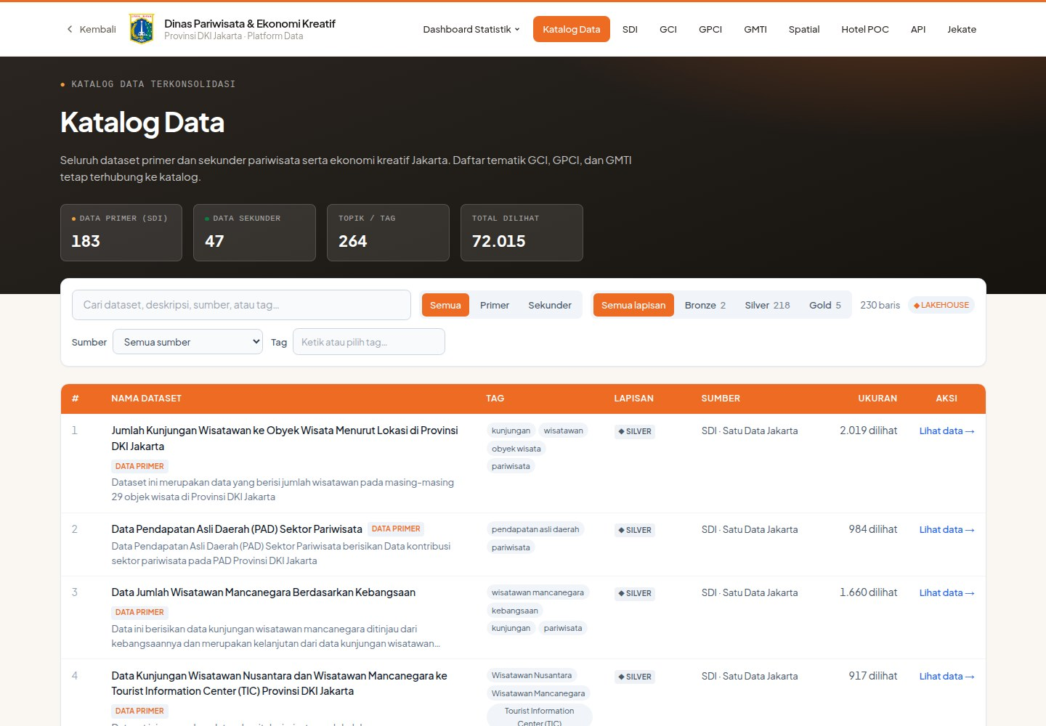
Gambar 1. Katalog Data terkonsolidasi: 183 dataset primer dan 47 dataset sekunder dengan filter sumber dan tag. Sumber: https://dispar.rantai.dev/katalog; tangkapan layar 30 Oktober 2026.
Inventaris struktur data saat verifikasi:
Lapisan | Bentuk penyimpanan | Isi | Jumlah
Data mentah | Format terbuka Apache Iceberg | Tabel data primer, berkas, dan sekunder; tidak termasuk metadata | 293 tabel data
Metadata mentah | Tabel pendukung | Metadata sumber; dihitung terpisah dari tabel data | 7 tabel
Data bersih | Tampilan dan tabel bertipe | Tampilan bersih serta tabel pendukung di silver | 298 tampilan + 4 tabel
Data konform | Dimensi induk dan fakta | Kode baku wilayah, negara, periode, pintu masuk; fakta kunjungan | 9 dimensi/kunci + 5 fakta
Mart penyaji | Tabel agregat | Mart operasional; tabel berakhiran _baru tidak dihitung | 7 mart
Persiapan penyaji | Tabel berakhiran _baru | Objek persiapan; dipisahkan dari mart operasional | 7 tabel

Sumber Q1: SHOW TABLES pada lake, silver, serving, konform; SHOW CREATE TABLE pada silver. Snapshot 30 Oktober 2026. Data mentah menghitung bronze_sdi, bronze_file, bronze_sec; metadata dipisah; mart operasional tidak mencakup _baru. Pembanding bulan 4 (2 Oktober): 227 tabel data mentah dan 232 tampilan bersih.
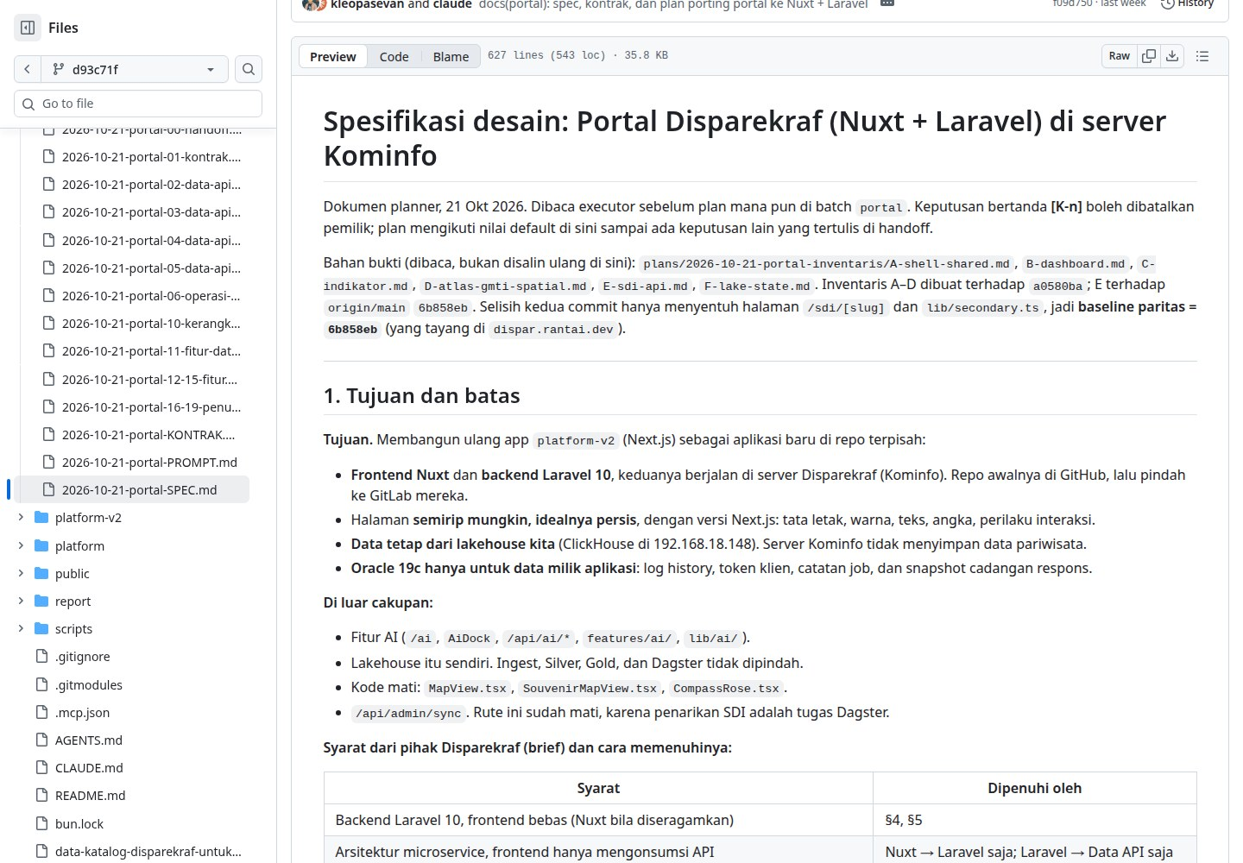
Gambar 2. Spesifikasi desain pemindahan portal ke server Kominfo (Nuxt + Laravel), disusun 21 Oktober 2026. Sumber: https://github.com/RantAI-dev/DisparDataPlatform/blob/d93c71f/plans/2026-10-21-portal-SPEC.md; tangkapan layar 30 Oktober 2026.
V. RENCANA TINDAK LANJUT — PENGEMBANGAN PLATFORM AI-DATA
Rencana November adalah menyelesaikan keputusan dan deploy yang tertunda, menyelaraskan sumber indikator yang periodenya belum seragam, menyimpan riwayat mutu per tanggal, serta menguji kemampuan yang belum memiliki bukti memadai, terutama pemulihan cadangan dan jawaban asisten AI. Pengembangan platform AI-Data diteruskan dengan menjaga keterlacakan angka sampai sumbernya; portal baru baru dipakai setelah angkanya terbukti sama dengan dashboard yang berjalan.
Pada November, Project Manager perlu memperoleh keputusan pemilik tentang repositori portal dan persetujuan deploy layanan data, lalu menjadwalkan tahap aplikasi portal. Penyelarasan sumber wisman dan pengujian jawaban asisten AI dimasukkan sebagai syarat sebelum portal baru dipresentasikan.
VI. PENUTUP
Pekerjaan Oktober menggeser fokus dari menambah tampilan menjadi menyiapkan platform yang dapat dipindahkan dengan angka yang tetap konsisten. Masukan dua rapat telah ditindaklanjuti; keputusan yang masih ditunggu dicatat terbuka agar jadwal November dapat dikendalikan.

Mengetahui,  Pejabat Pembuat Komitmen | Jakarta, ......................... 2026  Tenaga Ahli yang bersangkutan
( Bima Agung ) | ( [Nama Tenaga Ahli] )
NIP. 197907162011011008 | Project Manager Analisis Data dan Pembangunan Dashboard Pariwisata

